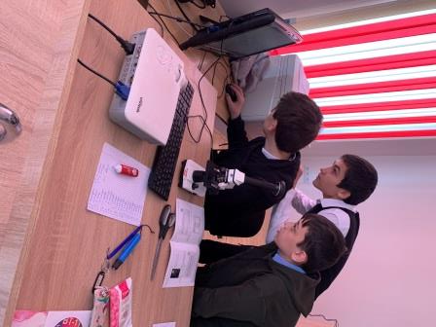
1.20.09.2023г. -Урок биологии в 8а классе провела учитель биологии Маглучанц Ж.А.,на тему : «Клетка: строение, химический состав и жизнедеятельность.
Ребята при помощи микроскопа «Зврика» Сравнили внешний вид и внутреннее строение растительной и животной клетки.и сделали выводы о сходстве и различии растительной и животной клетки.

